實驗預報
組別 |  | 組員
實驗日期 |  | 實驗名稱
實驗器材：
麵包板(Breadboarding) * 1
電源供應器 * 1
鱷魚夾 * 1
LED指示位準器 * 1
330Ω * 7
七段顯示器(共陽極) * 1
IC - 74系列
7432 (OR) * 1
7408 (AND) * 1
7483 (4 Bit Binary Full Adders) * 2
7447 (BCD to 7 Segment Decoder) * 1

實驗內容：
- 請根據下圖(圖一與圖二)設計一個十進位加法器，其中加數與被加數都是兩位數(0~99)，而加數與被加數的十位數和個位數分別以一個BCD數表示，最後的和以兩個七段顯示器表示，例如89+26=115，以這個例子總共會有四個輸入的BCD值(8、9、2、6)，擅用CARRY IN與CARRY OUT的腳位(提示：請注意9+6之後的進位問題)，輸出則利用兩個七段顯示器表示，分別表示1和5，若超過99則將和的百位數忽略，以此例來說，最後只顯示15。其中圖一的電路會使用兩組，圖二的電路也會使用兩組。
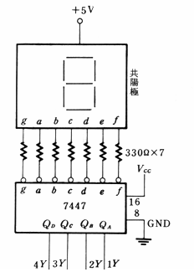
圖一
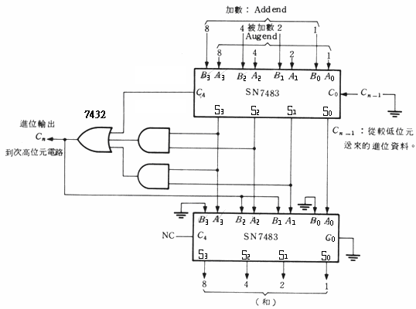
圖二

S0對QA,S1對QB,S2對QC,S3對QD
若相加後十位數個位數大於9則該位數+6，把個位數的Cn加到十位數，十位數的Cn捨去。

